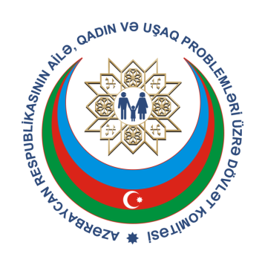

**Sosial audio-çarxların hazırlanması məqsədilə elan edilmiş ssenari müsabiqəsi yekunlaşmışdır**

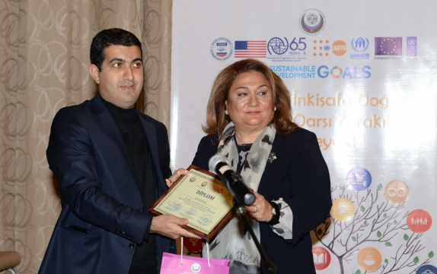

Noyabrın 21-də “Gender əsaslı zorakılığa qarşı 16 günlük fəallıq” kampaniyasının açılış mərasimi çərçivəsində Ailə, Qadın və Uşaq Problemləri üzrə Dövlət Komitəsi, “ASAN Radio” və BMT-nin Əhali Fondunun birgə həyata keçirdiyi sosial audio-çarxların hazırlanması məqsədilə elan edilmiş ssenari müsabiqəsinin mükafatlandırılması baş tutmuşdur. Tədbirdə müsabiqədə 1-ci yeri qazanmış iştirakçının ssenarisi əsasında hazırlanmış audio-çarx səsləndirilmişdir.

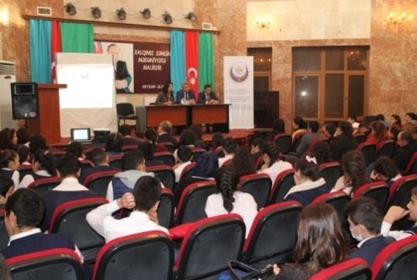

**“Qızların təhsildən yayınması və erkən nikahların qarşısının alınması” məqsədilə Xəzər rayonunda maarifləndirici görüş keçirilmişdir**

AQUPDK tərəfindən “qızların təhsildən yayınması və erkən nikahların qarşısının alınması” məqsədilə noyabrın 11-də Xəzər rayonu, Binə qəsəbəsində maarifləndirici görüş keçirilmişdir. Görüşdə çıxış edən Komitənin aparat rəhbəri C. Rəhmətullayeva və digər çıxışçılar Bakı kəndlərində qızların təhsildən yayınma hallarının həmçinin erkən nikah faktlarının

mövcud olduğunu qeyd etmiş, erkən nikahların qarşısının alınmasında bu cür maarifləndirici tədbirlərin əhəmiyyətini və əlaqəli qurumların birgə əməkdaşlığının vacibliyini vurğulamışdırlar.

**“Ümumdünya Uşaq Hüquqları Günü”nə həsr olunmuş tədbir keçirilmişdir**

Noyabrın 19-da Masallı “ASAN həyat” kompleksində “20 noyabr-Ümumdünya Uşaq Hüquqları Günü”nə həsr olunmuş tədbir keçirilmişdir. Tədbir çərçivəsində Ailə, Qadın və Uşaq Problemləri üzrə Dövlət Komitəsinin və “ASAN Könüllüləri” təşkilatının birgə həyata keçirdiyi “ASAN məktub” layihəsi vasitəsi ilə Masallı rayonu və kəndlərində yaşayan, aztəminatlı ailələrdən olan 52 uşağın hədiyyələri öz sahiblərinə çatdırılmış, onlara uşaq hüquqları ilə bağlı məlumat verilmiş, uşaqlarda təhsilə, şəxsi inkişafa həvəs oyatmaqla, onlara xoş və yadda qalan bir gün təşkil edilmişdir .

.

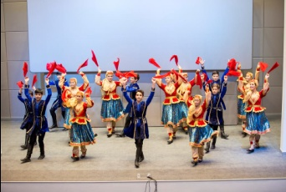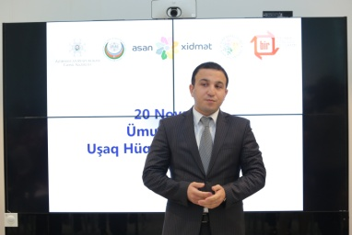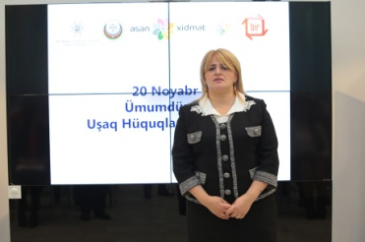

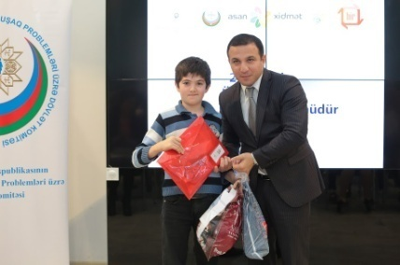

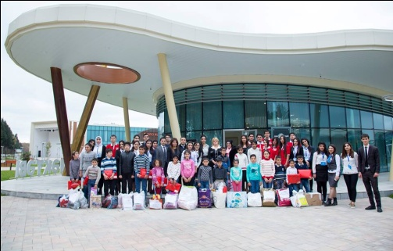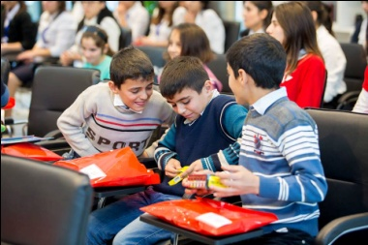

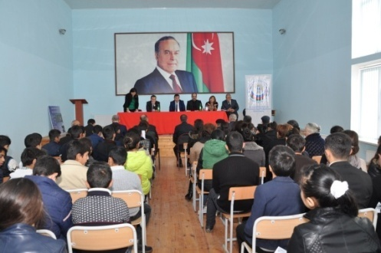

**Saatlı və Sabirabad rayonlarında insan alveri ilə mübarizə mövzusunda maarifləndirici tədbir keçirilmişdir**

Noyabrın 1-də Ailə, Qadın və Uşaq Problemləri üzrə Dövlət Komitəsi tərəfindən İnsan alverinə qarşı mübarizə məqsədilə Saatlı və Sabirabad Uşaq və Ailələrə Dəstək Mərkəzlərinin təşkilatçılığı ilə Sabirabad rayon Mürsəlli kənd orta məktəbində və Saatlı rayon Varxan kənd orta məktəbində maarifləndirici tədbir keçirilmişdir.

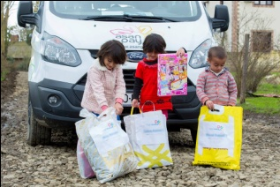

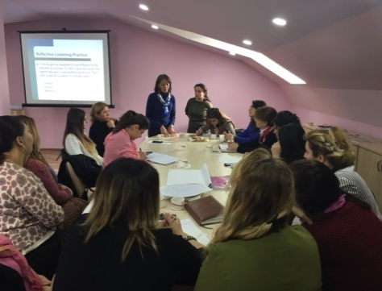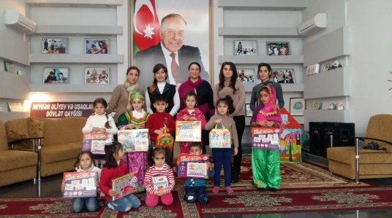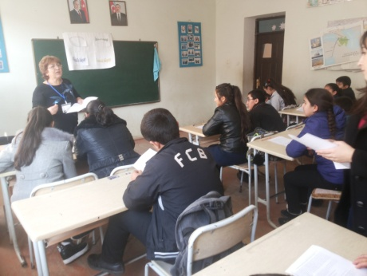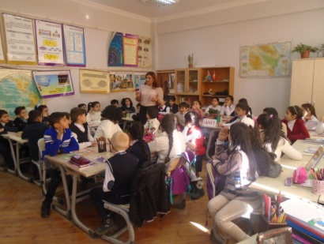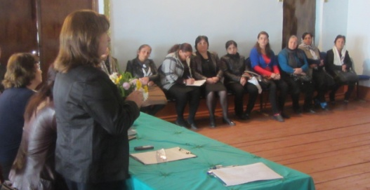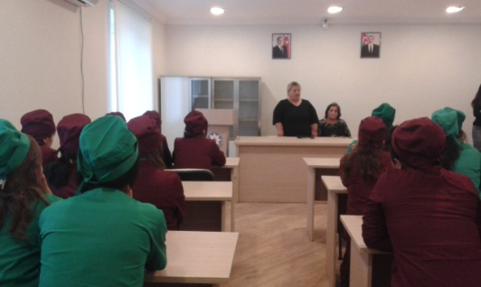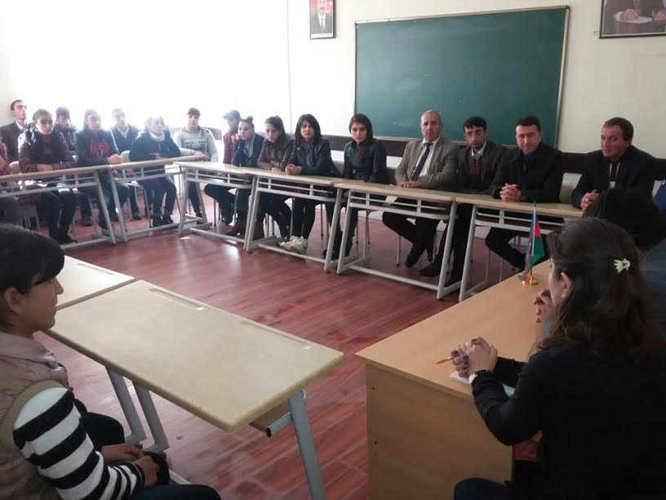

**Uşaq və Ailələrə Dəstək Mərkəzlərinin əməkdaşları üçün “Sosial xidmət və xidmətin qiymətləndirilməsi” adlı təlim-seminar keçirilmişdir**

22-25 noyabr tarixlərində AQUPDK-nin təşkilatçılığı ilə UADM əməkdaşları üçün Azərbaycan

Sosial İş Birliyi Fulbrayt proqramı çərçivəsində ABŞ səfirliyinin dəstəyi ilə “Sosial xidmətlər və xidmətlərin qiymətləndirilməsi” adlı təlim seminarlar keçirildi. ABŞ-ın Dominik Universitetinin Sosial İş üzrə professoru xanım Letisya Villarreal Sosanın təqdimatında keçirilən təlimdə iştirakçılara sosial işdə tədqiqat metodlarına, zərərli vərdiş alüdəçiləri və insan alveri qurbanları ilə sosial işin təşkilinə dair məlumat verilmişdir.

Tədbirlərin keçirilməsində məqsəd insan alveri problemlərinin regionlarda sosial-psixoloji aspektlərinin öyrənilməsi, bu halı yaradan səbəblərin müəyyənləşdirilməsi üçün sorğunun keçirilməsi və insan alveri qurbanı olmaq riskinin azaldılması məqsədilə sosial-psixoloji məsləhətləşmələrin aparılması idi.

**“Uşaq Hüquqları” aylığı**

20 noyabr – Ümumdünya Uşaq Hüquqları Günü ərəfəsində Uşaq və Ailələrə Dəstək Mərkəzləri rayon ərazisində, sərhədyanı köçkün qəsəbələrdə, orta məktəblərdə, uşaq baxçalarında uşaqlar, valideynlər və uşaq müəssisəsi işçilərinin iştirakı ilə təlim, tədbirlər və əyləncəli proqramlar keçirmişdirlər.

Tədbirlərin keçirilməsində məqsəd uşaqlara diqqətin artırılması, onların müdafiə olunması, təhlükəsizliklərinin təmin olunması, uşaq sağlamlığına diqqətin artırılması, uşaqlar üçün sağlam mühitin yaradılması, uşaq hüquqlarının qorunması sahəsində vəziyyətin daha da yaxşılaşdırılması olmuşdur.

**Uşaq və Ailələrə Dəstək Mərkəzləri tərəfindən “Biz zorakılığa YOX deyirik” həftəsi keçirilmişdir**

“25 noyabr-Qadınlara qarşı Zorakılıqla Beynəlxalq Mübarizə Günü” ilə əlaqədar 11 Uşaq və Ailələrə Dəstək Mərkəzləri tərəfindən “Biz zorakılığa YOX deyirik” həftəsinə start verilmişdir. Həftə çərçivəsində UADM-lərin təşkilatçılığı ilə rayon və kəndlərdə keçirilən tədbirlərdə icma üzvləri qadınlar və gənc qızlar iştirak etmişdir. Tədbirlərdə qadınlara gender əsaslı zorakılıq-erkən nikah, qızların təhsildən yayınması, qadın əməyinin istismarı, qadınlara qarşı fiziki, cinsi, psixoloji, iqtisadi zorakılıqlar və s. kimi problemlər barədə məlumat verilmiş, problemin həlli yolları müzakirə edilmişdir.